Reporte de Campaña - Centro de Desarrollo Infantil Mundo Creativo

Resumen de campaña del 31 de marzo al 7 de abril de 2025

|  |  |  |  |
| --- | --- | --- | --- |
| **Anuncio** | **Mensajes** | **Costo por mensaje** | **Gasto total** |
| Peques Escuela | 25 | $35.93 | $898.37 |
| Peques Segundo | 1 | $43.87 | $80.00 |
| Estancia Infantil Video | 11 | $85.18 | $937.00 |
| **TOTALES** | **37** | **$170.33** | **$1,915.37** |

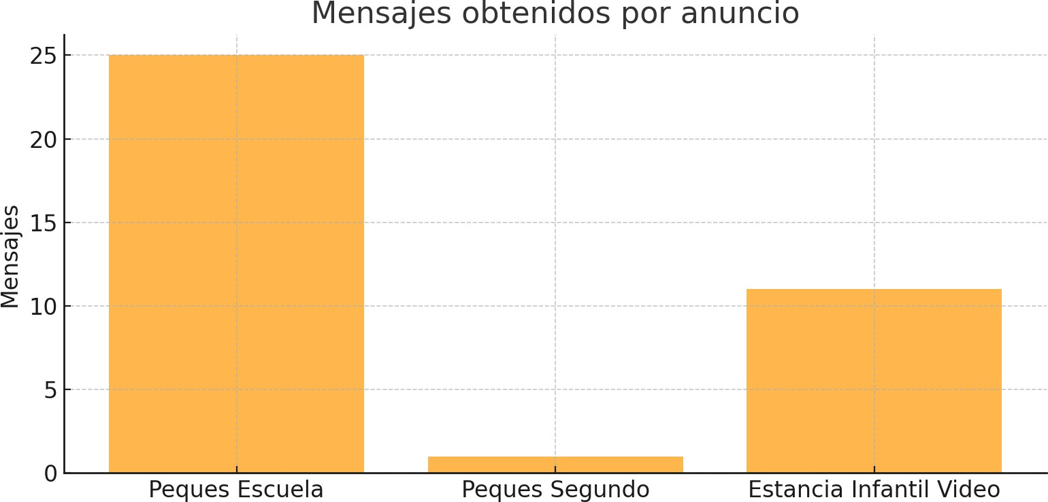

**Recomendaciones:**

* Continuar impulsando el anuncio 'Peques Escuela' con nueva segmentación.
* Rediseñar el video de 'Estancia Infantil' para hacerlo más directo y corto.
* Evaluar nueva campaña con objetivo 'Clientes potenciales'.
* Considerar un público Lookalike basado en quienes ya enviaron mensaje.